Karottenlachs
Zutaten:
- 4 große Karotten
- 1 Blatt Nori
- 1 El Flüssigrauch
- 1 El Reisessig
- 3 El Leinöl
- 1 El Salz
Zubereitung:
Die Karotten mit einem Sparschäler in Streifen schneiden (bis zum inneren, harten Kern) und in einem Bambusdämpfer bißfest garen.
Die gegarten Karottenstreifen in eine Schüssel geben und noch warm mit Leinöl, Salz, Reisessig und Flüssigrauch marinieren.
In einen verschließbaren Glasbehälter das Noriblatt reinlegen, die marinierten Karottenstreifen drauflegen und den Behälter verschließen.
Mindestens zwei Tage im Kühlschrank ziehen lassen dabei die Masse ab und an durchmischen.
!!Tipp!!
- Den harten inneren Kern der Karotten mitgaren und mitmarinieren. Für vegane Sushi oder falsche Lachscreme weiterverarbeiten.
- Anstelle von normalem Salz kann man auch Rauchsalz verwenden, dann jedoch die Menge von Flüssigrauch reduzieren.
- Dem Kochwasser Algen zufügen, dann nehmen die Karotten bereits während des Garvorganges etwas Fischaroma auf.

Petersiliensalat
von Jenny Raddei
Zutaten:
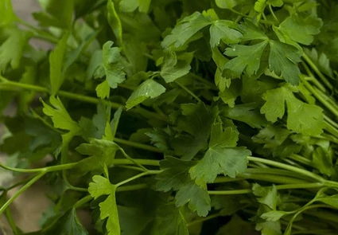© imago/Westend61
- Bund Petersilie
- 50 g Bulgur fein
- 50 ml heiße Gemüsebrühe
- 200 g Tomate
- 2 Frühlingszwiebeln
- Salz
- 1/2 Salatgurke
- 3 EL Zitronensaft
- 1 TL Honig
- 3 EL Olivenöl
- 200 glatte Petersilie
- 8 Stiele Minze
Zubereitung:
Bulgur in einer Schale mit heißer Brühe übergießen und abgedeckt fünf Minuten quellen lassen. Von den Tomaten den Stielansatz entfernen. Tomaten und Gurke klein würfeln. Frühlingszwiebeln putzen, längs vierteln und fein würfeln. Beides in eine Schüssel geben. Mit Salz, Zitronensaft und Honig würzen. Öl untermischen. Bulgur mit einer Gabel auflockern und untermischen. Petersilie und Minze waschen und trocken schleudern. Minzblättchen abzupfen und fein hacken. Die Enden der Petersilienstiele 3 cm breit abschneiden. Übrige Stiele und Blättchen fein hacken. Zusammen mit der Minze unter die Tomaten-Bulgur-Mischung heben.
Pro Portion enthält der Salat ca. 405 mg Kalium. Wichtig für den Herzrhythmus!

